TRƯỜNG THPT TRƯƠNG ĐỊNH  TỔ VẬT LÝ  (Đề có 3 trang, 28 câu TN và 2 bài toán ) | ĐỀ KIỂM TRA CUỐI KỲ- HỌC KỲ II  NĂM HỌC: 2022 - 2023  MÔN: VẬT LÝ LỚP 10A  Thời gian làm bài: 45 phút
 |  | Mã đề 101
A. PHẦN TRẮC NGHIỆM ( gồm 28 câu, 7 điểm)
Câu 1: Một quả bóng được thả rơi tự do từ độ cao 5 m so với mặt đất. Khi chạm đất, một phần cơ năng biến thành nhiệt năng nên quả bóng chỉ nảy lên theo phương thẳng đứng với độ cao 2,5m. Tỉ số tốc độ của quả bóng trước và sau khi chạm đất bằng
A. 2. B. C. 0,5. D.
Câu 2: Vật dụng nào sau đây không có sự chuyển hoá từ điện năng sang cơ năng?
A. Quạt điện. B. Máy giặt. C. Bàn là. D. Máy sấy tóc.
Câu 3: Một người dùng tay đẩy một cuốn sách với lực 5N trượt một khoảng dài 0,5m trên mặt bàn nằm ngang không ma sát, lực đẩy có phương trùng với phương chuyển động của cuốn sách. Người đó đã thực hiện một công là:
A. 5J. B. 0. C. 2,5J. D. – 2,5J.
Câu 4: Công thức tính momen lực là
A. M = F.d B. M = F.d² C. M = F.d D. M = F.d²
Câu 5: Động lượng của một vật khối lượng m đang chuyển động với vận tốc là đại lượng được xác định bởi công thức:
A. . B. p = m.v. C. p = m.a. D. .
Câu 6: Cơ năng của vật sẽ không được bảo toàn khi vật
A. chịu tác dụng của lực cản, lực ma sát. B. không chịu tác dụng của lực ma sát, lực cản.
C. chỉ chịu tác dụng của lực đàn hồi của lò xo. D. chỉ chịu tác dụng của trọng lực.
Câu 7: Một chất điểm chuyển động tròn đều thực hiện một vòng mất 4s. Tốc độ góc của chất điểm là
A. ω = π/2 (rad/s). B. ω = 2/π (rad/s). C. ω = π/8 (rad/s). D. ω = 8π (rad/s
Câu 8: Cơ năng là đại lượng
A. luôn luôn dương. B. luôn luôn dương hoặc bằng 0.
C. luôn luôn khác 0. D. có thể dương, âm hoặc bằng 0.
Câu 9: Đơn vị đo công suất ở nước Anh được kí hiệu là HP. Nếu một chiếc máy có ghi 50HP thì công suất của máy là
A. 36,8kW. B. 37,3kW. C. 50kW. D. 50W.
Câu 10: Một bóng đèn sợi đốt có công suất 100W tiêu thụ năng lượng 1000J. Thời gian thắp sáng bóng đèn là
A. 1000 s. B. 10 s. C. 1s. D. 100 s.
Câu 11: Một chất điểm chịu tác dụng đồng thời của hai lực thành phần vuông góc với nhau có độ lớn lần lượt là F₁ = 10 N và F₂. Biết hợp lực trên có độ lớn là N. Giá trị của F₂ là
A. 10 N. B. 40 N. C. 30 N. D. 20 N.
Câu 12: Một cầu thang cuốn trong siêu thị mang 20 người, trọng lượng của mỗi người bằng 500N từ tầng dưới lên tầng trên cách nhau 6m (theo phương thẳng đứng) trong thời gian 1 phút. Tính công suất của cầu thang cuốn này
A. 4kW. B. 5kW C. 1kW. D. 10kW.
Câu 13: Một cần cẩu nâng một contenơ khối lượng 3000kg từ mặt đất lên độ cao 2m (tính theo sự di chuyển của trọng tâm contenơ). Lấy g = 9,8m/s², chọn mốc thế năng ở mặt đất. Thế năng trọng trường của contenơ khi nó ở độ cao 2m là
A. 60000J. B. 11760J. C. 58800J. D. 85800J.
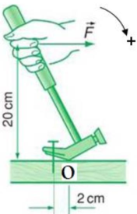
Câu 14: Một người dùng búa để nhổ một chiếc định như hình vẽ. Khi người ấy tác dụng một lực 110 N vào đầu búa thì định bắt đầu chuyển động. Độ lớn lực cản của gỗ tác dụng vào đinh bằng

A. 2000 N. B. 1000 N. C. 1500 N. D. 1100 N.
Câu 15: Chọn mốc thế năng tại mặt đất. Khi một vật chuyển động rơi tự do từ trên xuống dưới thì
A. thế năng của vật giảm dần. B. động năng của vật giảm dần.
C. thế năng của vật tăng dần. D. động lượng của vật giảm dần.
Câu 16: 1Wh bằng
A. 3600J. B. 1000J. C. 60J. D. 1CV.
Câu 17: Gọi F₁, F₂ là độ lớn của hai lực thành phần, F là độ lớn hợp lực của chúng. Câu nào sau đây là đúng?
A. F luôn luôn lớn hơn cả F₁ và F₂. B. F không bao giờ nhỏ hơn cả F₁ và F₂.
C. Trong mọi trường hợp: . D. F không bao giờ bằng F₁ hoặc F₂.
Câu 18: Chọn câu phát biểu đúng?
A. Véc tơ động lượng của hệ được bảo toàn. B. Véc tơ động lượng toàn phần của hệ kín được bảo toàn.
C. Véc tơ động lượng toàn phần của hệ được bảo toàn. D. Động lượng của hệ kín được bảo toàn.
Câu 19: Một con cá heo trong khi nhào lộn đã vượt khỏi mặt biển tới độ cao 5m. Nếu coi cá heo vượt lên khỏi mặt biển được chỉ nhờ động năng nó có vào lúc rời mặt biển và lấy g = 10m/s² thì vận tốc của cá heo vào lúc rời mặt biển là
A. 7,07m/s. B. 10m/s. C. 100m/s. D. 50m/s.
Câu 20: Một lực không đổi kéo liên tục 1 vật chuyển động với vận tốc theo hướng của lực .Công suất của lực là
A. F.v B. F.v² C. Fvt D. F.t
Câu 21: Một người kéo xe chở hàng khối lượng m trong siêu thị với lực kéo 32N có phương hợp với phương ngang 25⁰. Sau khi xe chạy được 1,5m thì có vận tốc 2,7m/s. Lấy g = 10m/s²; bỏ qua mọi ma sát, khối lượng m của xe gần bằng
A. 3 kg. B. 6kg. C. 9kg. D. 12kg.
Câu 22: Dụng cụ nào sau đây không phải là ứng dụng của đòn bẩy?
A. Cái kéo B. Cái cưa C. Cái kìm D. Cái mở nút chai
Câu 23: Đơn vị nào sau đây là đơn vị của công?
A. kg.m² /s. B. N/m. C. N/s. D. cal.
Câu 24: Phép phân tích lực cho phép ta thay thế
A. nhiều lực bằng một lực duy nhất. B. một lực bằng hai hay nhiều lực thành phần.
C. các vectơ lực bằng vectơ gia tốc. D. một lực bằng một lực khác.
Câu 25: Một vật m chuyển động thẳng nhanh dần đều không vận tốc đâu. Gọi p và v lần lượt là độ lớn của động lượng và vận tốc của vật, đồ thị của động lượng theo vận tốc có dạng là hình nào sau đây:
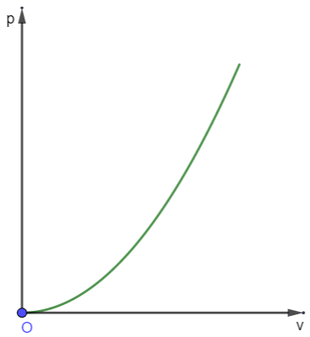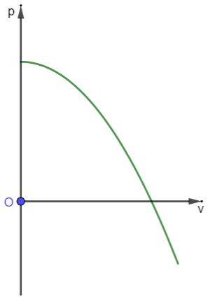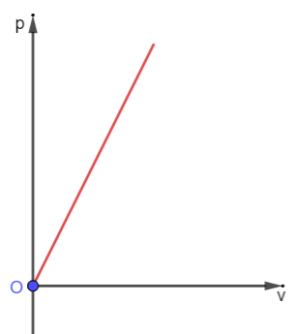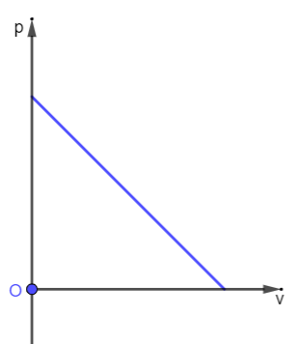
Hình 1 Hình 2 Hình 3 Hình 4

A. Hình 1 B. Hình 2 C. Hình 3 D. Hình 4

Câu 26: Chọn câu sai. Chuyển động tròn đều có
A. tốc độ góc thay đổi. B. tốc độ góc không đổi.
C. quỹ đạo là đường tròn. D. tốc độ dài không đổi.
Câu 27: Một hệ gồm 2 vật có khối lượng m₁ = 1kg, m₂ = 4kg, có vận tốc v₁ = 3m/s, v₂ = 1m/s. Biết 2 vật chuyển động theo hướng vuông góc nhau. Độ lớn động lượng của hệ là
A. 14 kg.m/s. B. 10 kg.m/s. C. 20 kg.m/s. D. 5 kg.m/s.
Câu 28: Động năng của một vật tăng khi
A. gia tốc của vật a>0. B. Vận tốc của vật v>0.
C. các lực tác dụng lên vật sinh công dương. D. gia tốc của vật tăng.

B. PHẦN TỰ LUẬN ( 3 điểm)
Bài 1 (1đ): Một hòn bi khối lượng 2kg đang chuyển động với vận tốc 3m/s đến va chạm vào hòn bi có khối lượng 4kg đang nằm yên, sau va chạm hai viên bi gắn vào nhau và chuyến động cùng vần tốc. Xác định vận tốc của hai viên bi sau va chạm?
Bài 2 (2đ) : Một viên bi khối lượng 1 kg được thả rơi từ đỉnh mặt phẳng nghiêng cao 20 cm. Lấy .
a) Tìm tốc độ của viên bi ở chân dốc. Biết rằng lực ma sát trên dốc không đáng kể.
b) Khi đến chân dốc, bi tiếp tục chuyển động trên mặt ngang được 1 m nữa rồi dừng lại. Tìm lực ma sát trên mặt ngang tác dụng vào viên bi

----------- HẾT ----------

ĐÁP ÁN ĐỀ KIỂM TRA CUỐI KỲ 2 - 2022-2023 - LỚP 10A
I.TRẮC NGHIỆM

made | cautron | dapan | made | cautron | dapan | made | cautron | dapan | made | cautron | dapan
101 | 1 | D | 103 | 1 | D | 105 | 1 | A | 107 | 1 | D
101 | 2 | C | 103 | 2 | B | 105 | 2 | C | 107 | 2 | A
101 | 3 | C | 103 | 3 | A | 105 | 3 | B | 107 | 3 | B
101 | 4 | C | 103 | 4 | B | 105 | 4 | A | 107 | 4 | D
101 | 5 | A | 103 | 5 | C | 105 | 5 | D | 107 | 5 | C
101 | 6 | A | 103 | 6 | C | 105 | 6 | B | 107 | 6 | C
101 | 7 | A | 103 | 7 | D | 105 | 7 | A | 107 | 7 | C
101 | 8 | D | 103 | 8 | A | 105 | 8 | B | 107 | 8 | D
101 | 9 | B | 103 | 9 | D | 105 | 9 | D | 107 | 9 | B
101 | 10 | B | 103 | 10 | B | 105 | 10 | A | 107 | 10 | B
101 | 11 | D | 103 | 11 | A | 105 | 11 | C | 107 | 11 | B
101 | 12 | B | 103 | 12 | C | 105 | 12 | B | 107 | 12 | A
101 | 13 | C | 103 | 13 | B | 105 | 13 | C | 107 | 13 | A
101 | 14 | D | 103 | 14 | C | 105 | 14 | C | 107 | 14 | A
101 | 15 | A | 103 | 15 | B | 105 | 15 | A | 107 | 15 | A
101 | 16 | A | 103 | 16 | C | 105 | 16 | D | 107 | 16 | B
101 | 17 | C | 103 | 17 | D | 105 | 17 | C | 107 | 17 | C
101 | 18 | B | 103 | 18 | C | 105 | 18 | D | 107 | 18 | C
101 | 19 | B | 103 | 19 | A | 105 | 19 | D | 107 | 19 | C
101 | 20 | A | 103 | 20 | D | 105 | 20 | D | 107 | 20 | C
101 | 21 | D | 103 | 21 | D | 105 | 21 | B | 107 | 21 | D
101 | 22 | B | 103 | 22 | D | 105 | 22 | C | 107 | 22 | D
101 | 23 | D | 103 | 23 | B | 105 | 23 | C | 107 | 23 | B
101 | 24 | B | 103 | 24 | A | 105 | 24 | A | 107 | 24 | D
101 | 25 | C | 103 | 25 | A | 105 | 25 | B | 107 | 25 | A
101 | 26 | A | 103 | 26 | B | 105 | 26 | A | 107 | 26 | A
101 | 27 | D | 103 | 27 | A | 105 | 27 | D | 107 | 27 | D
101 | 28 | C | 103 | 28 | C | 105 | 28 | B | 107 | 28 | B

II. TỰ LUẬN ( 3 ĐIỂM)
Bài | Nội dung | Đáp án | Điểm
Bài 1 | Một hòn bi khối lượng 2kg đang chuyển động với vận tốc 3m/s đến va chạm vào hòn bi có khối lượng 4kg đang nằm yên, sau va chạm hai viên bi gắn vào nhau và chuyến động cùng vần tốc. Xác định vận tốc của hai viên bi sau va chạm? | Hệ hai vật là hệ kín  Thay số ….  Kết quả v = 1 m/s | 0,25  0,25  0,25  0,25
Bài 2 | Một viên bi khối lượng 1 kg được thả rơi từ đỉnh mặt phẳng nghiêng cao 20 cm. Lấy .  B  a) Tìm tốc độ của viên bi ở chân dốc. Biết rằng lực ma sát trên dốc không đáng kể.  b) Khi đến chân dốc, bi tiếp tục chuyển động trên mặt ngang được 1 m nữa rồi dừng lại. Tìm lực ma sát trên mặt ngang tác dụng vào viên bi | a)Tốc độ viên bi ở chân mặt phẳng nghiêng  C  Gốc thế năng là mặt phẳng đi qua chân mặt phẳng nghiêng:  - Vận tốc ở chân dốc  Áp dụng bảo toàn cơ năng  W_{B} = W_{C}  =  V_{c} = 2m/s | 0,25  0,25  0,25  0,25
 |  | - Lực ma sát trên đoạn nằm ngang:  Áp dụng định lí động năng:  Thay số  F_{ms} = 2N | 0,25  0,25  0,25  0,25

